ANÁLISE DO IMPACTO DO GRADEAMENTO NA PRAÇA VERÍSSIMO DE MELO NO CENTRO DE MACAÉ/RJ.

MAYARA BORGES DE SOUZA¹
ANDRESSA MARIA DOS SANTOS ARAUJO²

¹Engenheira Civil pela Universidade Estácio de Sá, Técnica em Edificações pelo Instituto Federal Fluminense. mbsolucoeseengenharia@hotmail.com
²Engenheira Civil pela Universidade Estácio de Sá e Professora de Orçamento de Obras Públicas e Licitação, na Escola Técnica Leiaut Carielo Online. andressaaraujo.engenheiracivil@gmail.com

Apresentado no
Congresso Técnico Científico da Engenharia e da Agronomia – CONTECC
8 a 11 de agosto de 2023

RESUMO
O presente trabalho tem como objeto de pesquisa A Praça Veríssimo de Melo, no Centro de Macaé/RJ, objetiva-se analisar se a retirada do gradeamento da referida praça foi responsável pelo aumento da sensação de hospitalidade urbana, tornando-o um espaço mais seguro aos seus usuários e à população que circula no seu entorno. A metodologia adotada apoia-se no levantamento bibliográfico acerca do histórico da Praça e das temáticas discutidas no decorrer da pesquisa que contemplam conceitos de praça ao longo dos tempos, a sua relação com a sociedade, a importância da dimensão humana e o direito à cidade e entrevistas feitas com moradores e frequentadores da praça. Também foram utilizadas imagens e fotografias, além de dados de relevância para o entendimento do objeto estudado. Pretende-se aqui analisar se de fato as barreiras físicas e visuais estariam atuando como repelidoras de seu uso. O resultado obtido com as pesquisas bibliográficas visa tornar-se ferramenta que contribua com a devolução da hospitalidade do espaço público urbano estudado, tornando-o local de lazer e de encontro.
Palavras-chave: Praça. Espaço público. Macaé.
ABSTRACT
The present work has as object of research Praça Veríssimo de Melo, in the Center of Macaé/RJ, the objective is to analyze if the removal of the railing of the referred square was responsible for the increase of the sensation of urban hospitality, making it a safer space to its users and the population that circulates around it. The methodology adopted is based on a bibliographical survey about the history of the Square and the themes discussed during the research, which include concepts of the square over time, its relationship with society, the importance of the human dimension and the right to the city . Images and photographs were also used, in addition to relevant data for understanding the studied object. The intention here is to analyze whether in fact the physical and visual barriers would be acting as repellents of its use. The result obtained from the bibliographical research aims to become a tool that contributes to the return of hospitality in the urban public space studied, making it a place of leisure and meeting.
Keywords: Square. Public place. Macaé.

INTRODUÇÃO

Pensar na dimensão humana e em nossos espaços públicos urbanos é pensar a priori que as cidades em que habitamos é a extensão do nosso lar. O espaço citadino, por ser um espaço de todos e para todos – caminhando por essa linha de pensamento – é um espaço público, é o nosso espaço de (con)vivência, receptáculo de nossas memórias.
É preciso pensar a cidade assim, como um espaço de todos, e como tal, a resolução de seus problemas deveria ser dialogada entre todos, pois tudo que a ela diz respeito interessa a todos, pois os afeta.
De forma breve, apresentaremos os conceitos que oferecem a base deste trabalho, pois eles são de suma importância para a compreensão do estudo proposto.
Discorremos sobre a relevância da dimensão humana, onde o sentido de se viver a cidade está atrelado ao lugar do encontro e das trocas, às praças, aos espaços públicos destinados aos cidadãos de um determinado local e até à sua relevância social para uma comunidade.
O nome praça deriva do latim Platea, e do grego Platýs que significa espaço público, de reunião (LLORCA, 1997, apud ANGELIS et al, 2005, p.01). Porém, as praças ao longo do tempo foram reduzidas a pequenas ilhas verdes na cidade, que com seu imenso poder destrutivo não proporcionam mais os encontros para vivência da coletividade, ou seja, perdem a essência do estar junto de alguém, de viver em sociedade. LLorca (1997, apud ANGELIS et al, 2005, p.01) afirma que: “as praças são as mãos de uma cidade. Lugar de encontro, ou promessa de encontrar. [...] resume o sentido da ágora grega e do fórum romano: o espaço do público, da reunião”.
No conceito de praças têm-se diversos modelos, como demonstrado na tabela 1.
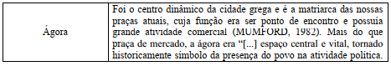

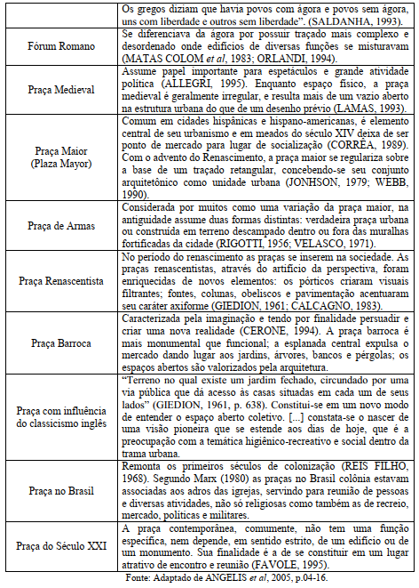

MATERIAL E MÉTODOS

Para realização deste trabalho, foram feitas pesquisas em artigos e livros publicados relacionados ao tema e para fim de agregar e enriquecer a pesquisa, foram entrevistados alguns moradores locais sobre o impacto do gradeamento na praça.
Ao início das entrevistas, foram selecionados para responder os formulários, apenas moradores que afirmavam morar a muitos anos em Macaé para filtrar apenas os que realmente conviveram próximo à praça em épocas relevantes para a pesquisa. Foram entrevistados 47 moradores no total.
Os questionários eram preenchidos manualmente, pois a entrevista foi feita de forma presencial. As perguntas eram referentes à época em que a praça possuía grades e sobre o que o morador acha sobre a retirada das grades.

RESULTADOS E DISCUSSÃO

Dos moradores que se interessaram em contribuir com a pesquisa, 47 indicaram que moram em Macaé há mais de 10 anos e prosseguiram para a entrevista onde eram questionados primeiramente se possuíam lembranças referente ao gradeamento da praça em questão.
Todos os colaboradores da pesquisa afirmaram se lembrar das grades que cercavam a praça Veríssimo de Melo, em Macaé-RJ. Dos 47 entrevistados, 61,70% informou sentir-se incomodado com o gradeamento, outros 38,30% disseram que era indiferente. Entretanto, quando questionados como preferem ver a praça, todos disseram que preferem vê-la livre das grades.
Com a chegada da República passou a ser denominada Praça XV de Novembro.
Em 1914, seus jardins receberam o nome de ‘Parque Oliveira Botelho’, com direito à pomposa inauguração.
Em 1933, o célebre e respeitado promotor público de Macaé, Dr. Inácio Veríssimo de Mello veio a falecer. A população o consagrou, então, como patrono da Praça, tornando-se ela, Praça Veríssimo de Mello, nome que alcunha até hoje.
Com o passar dos anos a praça foi gradeada pelo poder público e o número de pessoas que frequentavam, caiu significada mente, em entrevistas com os moradores e frequentastes da região foi constatado que as grades agiram como barreira repelidora dos moradores e frequentastes dos entornos da praça. Porém com a retirada das grades no ano de 2019 a praça voltou a receber mais pessoas, foi instalado posto da guarda no local, e segundo moradores a praça novamente voltou a ter um número significante de pessoas circulando todos os dias, pode-se observar que o número de crianças também aumentou no local. Conforme imagem da praça abaixo.
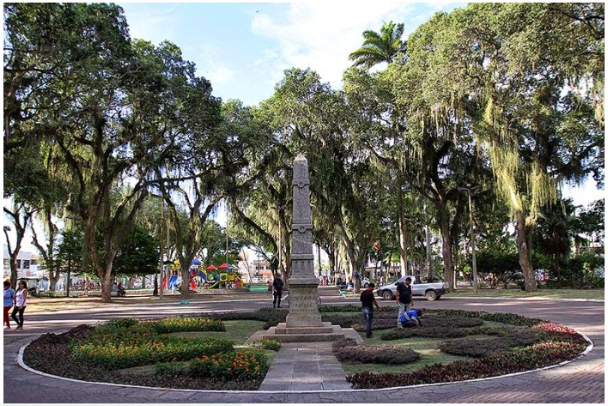

Fonte:

CONCLUSÃO

Foi possível observar que a retirada das grades da praça, trouxe um número maior de frequentastes ao ambiente. O impacto do gradeamento nos ambientes públicos gera uma sensação de insegurança dos frequentadores, pois o gradeamento age como barreira aos usuários dos diversos ambientes públicos, pode-se concluir que a retirada do gradeamento foi responsável pelo aumento da sensação de hospitalidade urbana, tornando-o um espaço mais seguro aos seus usuários e à população que circula no seu entorno.

REFERÊNCIAS
GAELZER, Lenea. Lazer, recreação e trabalho. In: Coletânea de textos sobre recreação e lazer. / Organização de Silvana Vilodre Goellner e Christiane Garcia Macedo - Porto Alegre: Centro de Memória da Escola de Educação Física da UFRGS: FUNDERGS, 2013. Disponível em: <https://www.lume.ufrgs.br/bitstream/handle/10183/95740/000919186.pdf?sequence=1>. Acessado em 14 jan. 2019.
GEHL, Jan. Cidades para pessoas. São Paulo: Perspectiva, 2013.
JACOBS, Jane. Morte e vida de grandes cidades. 2. ed. – São Paulo: Editora WMF Martins Fontes, 2009. – (Coleção mundo da arte).
LEFEBVRE, Henri. O direito à cidade. 5. ed. Tradução de Rubens Eduardo Frias. São Paulo: Centauro Editora, 2010.
SANTOS, Milton. A natureza do espaço: técnica e tempo, razão e emoção / Milton Santos. - 4. ed. 2. reimpr. - São Paulo: Editora da Universidade de São Paulo, 2006. - (Coleção Milton Santos; 1)
SASSEN, Saskia. Espaços urbanos. Entrevista concedidaao Projeto Fronteiras do
Pensamento. s.l., 20 jan. 2017.
Disponível em: https://www.youtube.com/watch?v=ic0uQWcv-E0. Acesso em: 20 nov. 2018.

